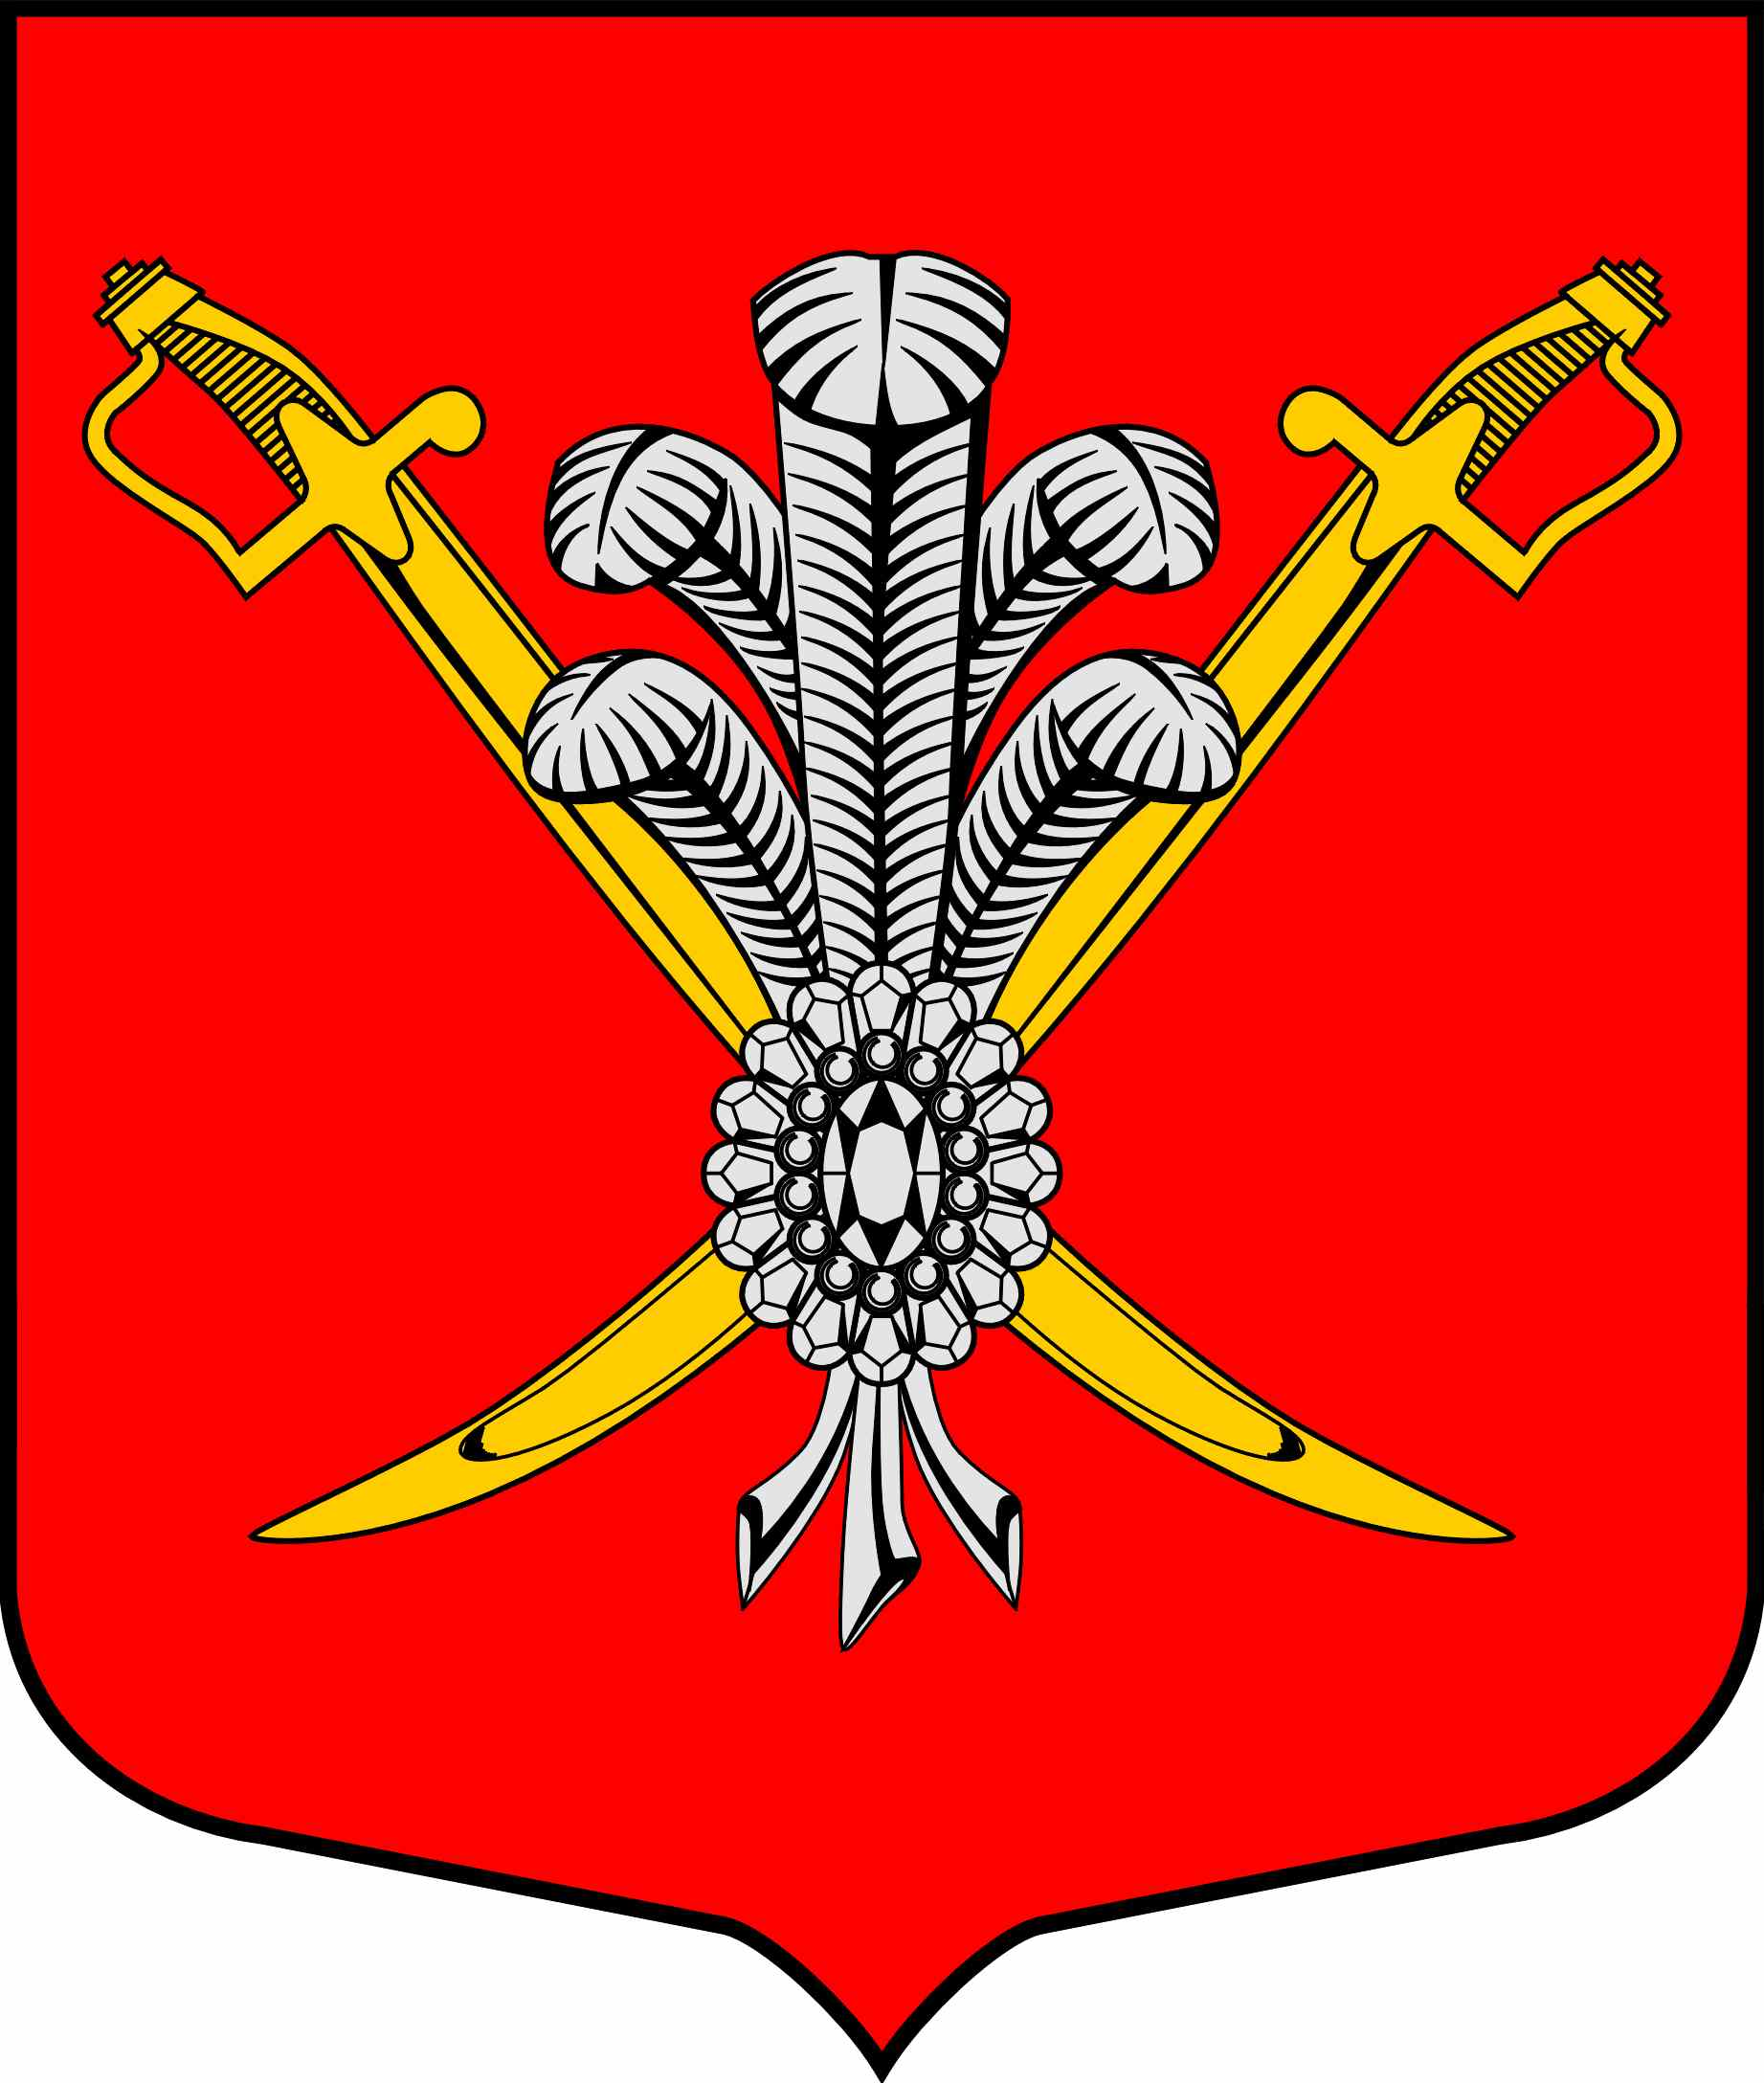

ВНУТРИГОРОДСКОЕ МУНИЦИПАЛЬНОЕ ОБРАЗОВАНИЕ

САНКТ-ПЕТЕРБУРГА МУНИЦИПАЛЬНЫЙ ОКРУГ КОЛОМЯГИ

(МО КОЛОМЯГИ)

МУНИЦИПАЛЬНЫЙ СОВЕТ
(6 созыв)

РЕШЕНИЕ № ______

__.__.2019г. протокол заседания № ____

Об утверждении Положения о порядке и сроках применения взысканий за несоблюдение муниципальными служащими внутригородского муниципального образования Санкт-Петербурга муниципальный округ Коломяги ограничений и запретов, требований о предотвращении или об урегулировании конфликта интересов и неисполнение обязанностей, установленных в целях противодействия коррупции

В целях урегулирования порядка и сроков применения взысканий за несоблюдение муниципальными служащими ограничений и запретов, требований о предотвращении или об урегулировании конфликта интересов и неисполнение обязанностей, установленных в целях противодействия коррупции, руководствуясь Федеральным законом РФ от 02.03.2007г. № 25-ФЗ «О муниципальной службе в Российской Федерации», Федеральным законом РФ от 25.12.2008 г. № 273-ФЗ «О противодействии коррупции», Уставом внутригородского муниципального образования Санкт-Петербурга муниципальный округ Коломяги Муниципальный Совет
РЕШИЛ:
- Утвердить Положение о порядке и сроках применения взысканий за несоблюдение муниципальными служащими внутригородского муниципального образования Санкт-Петербурга муниципальный округ Коломяги ограничений и запретов, требований о предотвращении или об урегулировании конфликта интересов и неисполнение обязанностей, установленных в целях противодействия коррупции, согласно Приложению к настоящему решению.
- Отменить решение Муниципального Совета внутригородского муниципального образования Санкт-Петербурга муниципальный округ Коломяги от 11.10.2017 № 82.
- Опубликовать настоящее решение в газете «Коломяжские вести» и на официальном сайте внутригородского муниципального образования Санкт-Петербурга муниципальный округ Коломяги (www.mokolomyagi.ru).
- Контроль исполнения решения возложить на Главу муниципального образования.
- Настоящее решение вступает в силу на следующий день после официального опубликования.

Глава муниципального образования С.Э. Борисенко
Приложение
к Решению Муниципального Совета МО Коломяги
от __.__.2019 г № ___

Положение
О порядке и сроках применения взысканий за несоблюдение муниципальными служащими внутригородского муниципального образования Санкт-Петербурга муниципальный округ Коломяги ограничений и запретов, требований о предотвращении или об урегулировании конфликта интересов и неисполнение обязанностей, установленных в целях противодействия коррупции

Статья 1. Общие положения
  - Настоящее Положение разработано в соответствии с Федеральным законом от 02.03.2007 г. № 25-ФЗ «О муниципальной службе в Российской Федерации» (далее – ФЗ № 25-ФЗ), Федеральным законом от 25 декабря 2008 года № 273-ФЗ «О противодействии коррупции» (далее – ФЗ № 273-ФЗ) и определяет порядок и сроки применения взысканий, предусмотренных статьями 14.1, 15 и 27 ФЗ № 25-ФЗ за несоблюдение ограничений и запретов, требований о предотвращении или об урегулировании конфликта интересов и неисполнение обязанностей, установленных в целях противодействия коррупции ФЗ № 25-ФЗ, ФЗ № 273-ФЗ и другими федеральными законами (далее также - взыскания), в отношении муниципальных служащих, замещающих должности муниципальной службы в органах местного самоуправления внутригородского муниципального образования Санкт-Петербурга муниципальный округ Коломяги (далее - муниципальные служащие).

Статья 2. Порядок и сроки применения дисциплинарного взыскания
- Взыскания применяются работодателем на основании:
- доклада о результатах проверки, проведенной должностным лицом кадровой службы местной администрации внутригородского муниципального образования Санкт-Петербурга муниципальный округ Коломяги, ответственным за профилактику коррупционных и иных правонарушений (далее – должностное лицо, ответственное за профилактику коррупционных и иных правонарушений);
- рекомендации комиссии по соблюдению требований к служебному поведению муниципальных служащих и урегулированию конфликта интересов во внутригородском муниципальном образовании Санкт-Петербурга муниципальный округ Коломяги в случае, если доклад о результатах проверки направлялся в комиссию;
- доклада должностного лица, ответственного за профилактику коррупционных и иных правонарушений, о совершении коррупционного правонарушения, в котором излагаются фактические обстоятельства его совершения, и письменного объяснения муниципального служащего только с его согласия и при условии признания им факта совершения коррупционного правонарушения (за исключением применения взыскания в виде увольнения в связи с утратой доверия);
- объяснений муниципального служащего;
- иных материалов.
- До применения взыскания, в течение трех дней со дня обнаружения проступка, или поступления информации о совершении муниципальным служащим коррупционного правонарушения, работодатель или уполномоченное им лицо должны затребовать от муниципального служащего письменное объяснение в отношении информации, являющейся основанием для применения взыскания (далее - объяснение).
- Уведомление (запрос) о необходимости представления объяснения не позднее одного дня с момента его составления передается муниципальному служащему под расписку или направляется по почте заказным письмом с уведомлением о вручении.
- Если по истечении двух рабочих дней со дня получения уведомления (запроса) указанное объяснение муниципальным служащим не представлено, должностным лицом, ответственным за профилактику коррупционных и иных правонарушений, составляется в письменной форме акт о непредставлении объяснения. Указанный в настоящем пункте акт составляется на следующий день после истечения двухдневного срока для представления муниципальным служащим объяснений и должен содержать:
1) дату и номер акта;
2) время и место составления акта;
3) фамилию, имя, отчество муниципального служащего;
4) дату, номер уведомления (запроса) о представлении объяснения, дату получения указанного уведомления (запроса) муниципальным служащим;
5) сведения о непредставлении объяснения (отказ муниципального служащего от представления объяснения либо иное);
6) подписи должностного лица, ответственного за профилактику коррупционных и иных правонарушений, составившего акт, а также двух муниципальных служащих, подтверждающих непредставление муниципальным служащим объяснения.
- Непредставление муниципальным служащим объяснения не является препятствием для применения дисциплинарного взыскания.
- При применении взысканий учитываются характер совершенного муниципальным служащим дисциплинарного проступка или коррупционного правонарушения, его тяжесть, обстоятельства, при которых оно совершено, соблюдение муниципальным служащим других ограничений и запретов, требований о предотвращении или об урегулировании конфликта интересов и исполнение им обязанностей, установленных в целях противодействия коррупции, а также предшествующие результаты исполнения им своих должностных обязанностей.
- Взыскание применяется не позднее одного месяца со дня обнаружения проступка, или поступления информации о совершении муниципальным служащим коррупционного правонарушения, не считая периода временной нетрудоспособности муниципального служащего, пребывания его в отпуске, других случаев его отсутствия на службе по уважительным причинам, а также времени проведения проверки и рассмотрения ее материалов комиссией по соблюдению требований к служебному поведению муниципальных служащих и урегулированию конфликта интересов во внутригородском муниципальном образовании Санкт-Петербурга муниципальный округ Коломяги.
- Взыскание не может быть применено позднее трех лет со дня совершения проступка. В указанные сроки не включается время производства по уголовному делу.
- За каждое несоблюдение ограничений и запретов, требований о предотвращении или об урегулировании конфликта интересов и неисполнение обязанностей, установленных в целях противодействия коррупции ФЗ № 25-ФЗ, ФЗ № 273-ФЗ и другими федеральными законами, может быть применено только одно взыскание.
- Подготовку проекта распоряжения о применении к муниципальному служащему взыскания с указанием коррупционного правонарушения и нормативных правовых актов, положения которых им нарушены, или об отказе в применении к муниципальному служащему такого взыскания с указанием мотивов осуществляет должностное лицо, ответственное за профилактику коррупционных и иных правонарушений, в течение трех рабочих дней со дня принятия решения работодателем.
- В распоряжении о применении взыскания к муниципальному служащему в случае совершения им коррупционного правонарушения в качестве основания применения взыскания указывается часть 1 или 2 статьи 27.1 ФЗ № 25-ФЗ.
- Копия распоряжения о применении взыскания к муниципальному служащему с указанием дисциплинарного правонарушения или коррупционного правонарушения и нормативных правовых актов, которые им нарушены, или об отказе в применении к нему такого взыскания с указанием мотивов вручается муниципальному служащему под расписку в течение трех рабочих дней со дня издания распоряжения, не считая времени отсутствия муниципального служащего на работе. В случае отказа муниципального служащего ознакомиться с указанным распоряжением под роспись составляется соответствующий акт.
- Копия распоряжения о наложении взыскания на муниципального служащего приобщается к личному делу муниципального служащего.
- Сведения о применении к муниципальному служащему взыскания в виде увольнения в связи с утратой доверия включаются внутригородским муниципальным образованием Санкт-Петербурга муниципальный округ Коломяги в реестр лиц, уволенных в связи с утратой доверия, предусмотренный статьей 15 Федерального закона от 25 декабря 2008 года № 273-ФЗ "О противодействии коррупции".
- Муниципальный служащий вправе обжаловать взыскание в государственную инспекцию труда и (или) органы по рассмотрению индивидуальных трудовых споров, а также в судебном порядке.

Статья 4. Порядок снятия дисциплинарного взыскания
  - Если в течение одного года со дня применения взыскания муниципальный служащий не был подвергнут дисциплинарному взысканию, предусмотренному пунктом 1 и 2 части 1 статьи 27 ФЗ № 25-ФЗ, а именно замечанию и выговору, он считается не имеющим взыскания.
  - Работодатель до истечения года со дня применения дисциплинарного взыскания к муниципальному служащему имеет право снять его с муниципального служащего по собственной инициативе, просьбе самого муниципального служащего, ходатайству непосредственного руководителя муниципального служащего, подвергшегося взысканию.
  - О досрочном снятии дисциплинарного взыскания с муниципального служащего издается распоряжение. Муниципальный служащий, с которого досрочно снято дисциплинарное взыскание, считается не подвергавшимся взысканию. Копия распоряжения о досрочном снятии дисциплинарного взыскания с муниципального служащего приобщается к его личному делу.

